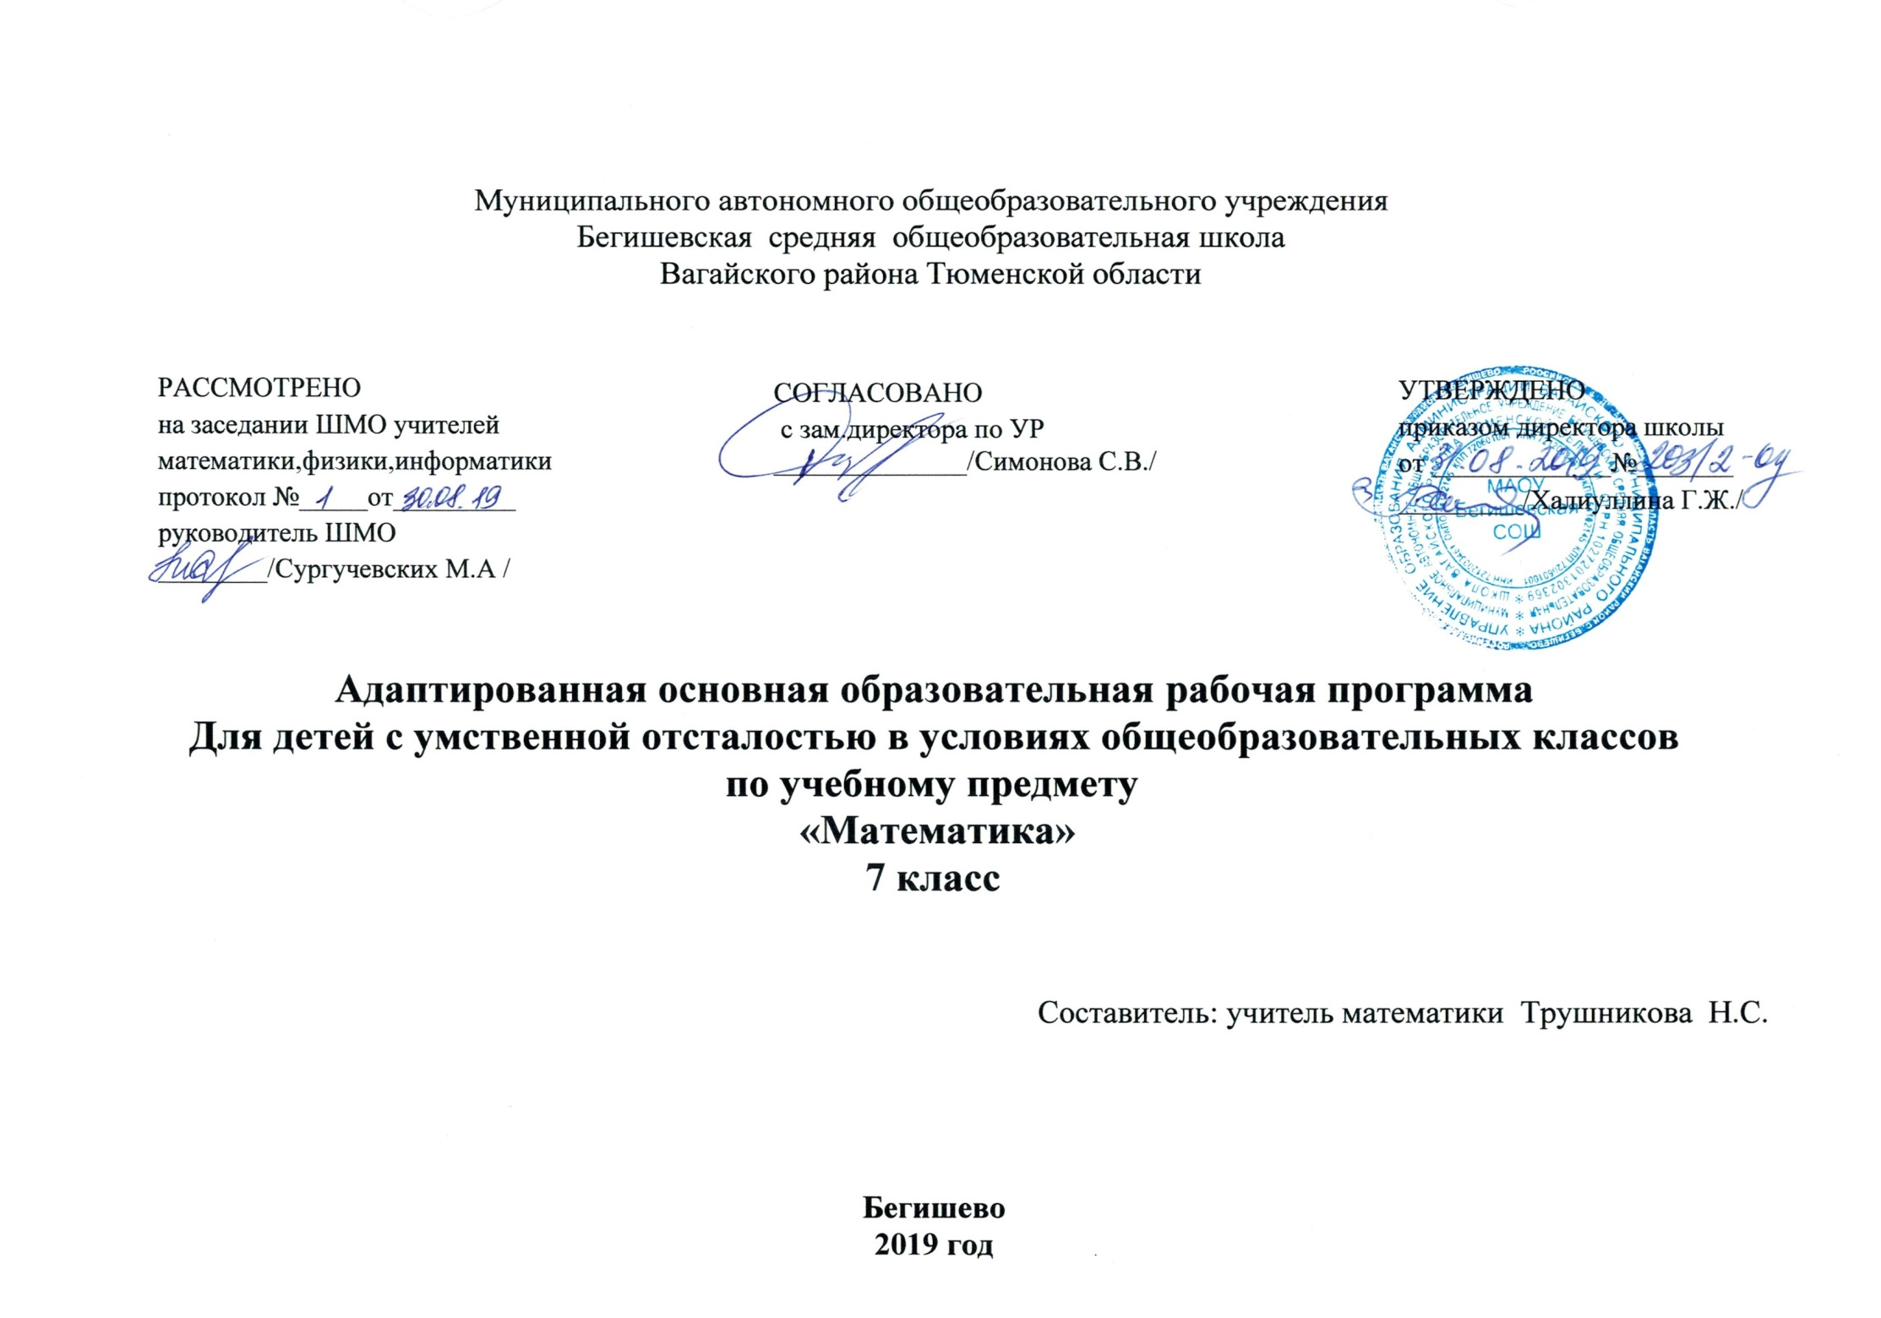
Планируемые результаты освоения учебного предмета.
Учащийся должны знать:
Числовой ряд в пределах 1 000 000;
Алгоритмы арифметических действий с многозначными числами, числами, полученными при измерении двумя единицами стоимости, длины и массы;
Элементы десятичной дроби;
Преобразование десятичных дробей;
Место десятичных дробей в нумерационной таблице;
Симметричные предметы, геометрические фигуры;
Виды четырехугольников: произвольный, параллелограмм, ромб, прямоугольник, квадрат, свойства сторон, углов, приемы построения.
Учащийся должны уметь:
Умножать и делить числа в пределах 1 000 000 на двузначное число;
Читать, записывать десятичные дроби;
Складывать и вычитать дроби с разными знаменателями (обыкновенные и десятичные);
Записывать числа, полученные при измерении мерами стоимости, длины, массы, в виде десятичных дробей;
Выполнять сложение и вычитание чисел, полученных при измерении двумя единицами времени;
Решать простые задачи на нахождение продолжительности события, его начала и конца;
Решать составные задачи в 3-4 арифметические действия;
Находить ось симметрии симметрично относительно оси, центра симметрии.

Проверка знаний и умений учащихся по математике
Знания и умения учащихся по математике оцениваются по результатам их индивидуального и фронтального опроса, текущих и итоговых письменных работ.
Коррекция восприятий и представлений:
- работать над совершенствованием полноты зрительных, слуховых, моторных ощущений;
- развивать целенаправленное восприятие цвета, формы, величины материала, качества объекта;
- увеличивать объем зрительных и слуховых восприятий;
- работать над увеличением поля зрения;
- совершенствовать точность восприятия, активность;
- учить сравнивать объекты, устанавливать черты сходства и различия предметов;
- корригировать искаженные представления о жизни, природе и обществе.
Коррекция памяти:
- развивать точность, прочность, скорость запоминания;
- развивать объем памяти;
- развивать словесно – логическую память, образную память, зрительную память;
- совершенствовать быстроту, полноту, точность воспроизведения;
- развивать личностные мотивы запоминания(умение учащимися создать установку на длительное и прочное запоминание);
- формировать полноту воспроизведения словесного материала, умение пользоваться полным ответом, составлять план ответа;
- совершенствовать перенос «опыта», умение воспроизводить знания в новых условиях;
- развивать произвольную память.
Коррекция внимания:
- развивать навык самоконтроля;
- развивать целенаправленность внимания;
- развивать быстроту переключения внимания;
- увеличивать объем внимания, силу внимания;
- развивать устойчивое внимания.
Коррекция самооценки:
- воспитывать самоконтроль, взаимоконтроль;
- формировать адекватный уровень притязаний;
- корригировате реакции на замечания.
Коррекция мышления:
- развивать умение классифицировать предметы по различным признакам;
- развивать умение замечать недостатки в работе, анализировать ход выполняемой работы, сравнивать с образцом;
- развивать умение выделять из общего частное;
- развивать умение анализировать, сравнивать, делать выводы;
- развивать умение понимать связь событий и строить последовательное умозаключение;
- формировать целенаправленность в работе;
- активизировать мыслительную деятельность;
- развивать последовательность мышления;
- развивать умение правильно отражать действительность, правильно проявлять свое отношение к ней.
Коррекция эмоционально-волевой сферы:
- воспитывать самостоятельность принятия решения;
- развивать инициативу, стремление к активной деятельности;
- формировать стремление добиваться конечного результата, доводить начатое дело до конца;
- формировать адекватность чувств, высшие духовные чувства;
- предупреждать возникновение дурных привычек;
- вырабатывать привычки положительного поведения;
- воспитывать сознательную дисциплину.
Коррекция речи:
- совершенствовать слуховое восприятие, внимание;
- развивать импрессивную сторону речи (понимание);
- развивать экспрессивную сторону речи (воспроизведение) речи;
- развивать коммуникативные функции речи, как средства общения;
- развивать диалогическую речь;
- формировать преодоление речевого негативизма;
- формировать стремление к исправлению речевого дефекта;
- расширять активный и пассивный словарь;
- формировать навыки сознательного и выразительного чтения.

Содержание учебного материала.
Числовой ряд в пределах 1 000 00. Присчитывание и отсчитывание по 1 единице, 1 десятку, 1 сотне тысяч в пределах
1 000 000.
Сложение и вычитание чисел в пределах 1 000 000 устно (легкие случаи) и письменно. Умножение и деление на однозначное число, круглые десятки, двузначное число, деление с остатком чисел в пределах 1 000 000 письменно. Проверка арифметических действий. Сложение и вычитание чисел с помощью калькулятора.
Сложение и вычитание чисел, полученных при измерении двумя единицами времени, письменно (легкие случаи). Умножение и деление чисел, полученных при измерении двумя единицами измерения стоимости, длины, массы, на однозначное число круглые десятки, двузначное число, письменно.
Приведение обыкновенных дробей к общему знаменателю. Сложение и вычитание обыкновенных дробей с разными знаменателями.
Десятичные дроби. Запись без знаменателя, чтение, запись под диктовку. Сравнение десятичных долей и дробей. Преобразования: выражение десятичных дробей в более крупных (мелких), одинаковых долях. Место десятичных дробей в нумерационной таблице.
Запись чисел, полученных при измерении двумя, одной единицами стоимости, длины, массы в виде десятичных дробей.
Сложение и вычитание десятичных дробей с одинаковыми и разными знаменателями.
Простые арифметические задачи на определение продолжительности, начала и конца события; на нахождение десятичной дроби от числа. Составные задачи на прямое и обратное приведение к единице; на движение в одном и противоположном направлениях двух тел. Составные задачи, решаемые в 3-4 арифметических действия.
Параллелограмм, ромб. Свойства элементов. Высота параллелограмма (ромба). Построение параллелограмма (ромба).
Симметрия. Симметричные предметы, геометрические фигуры, ось, центр симметрии. Предметы, геометрические фигуры симметрично расположенные относительно оси, центра симметрии. Построение геометрических фигур относительно оси и центра симметрии.

Тематическое планирование

№ урока | Наименование раздела и тем | Кол-во  часов
 | Нумерация в пределах 1 000 000. | 1
 | Устная нумерация в пределах 1 000 000. | 1
 | Письменная нумерация в пределах 1 000 000. Чтение и запись чисел. | 1
 | Нумерация в пределах 1 000 000. Сравнение чисел. | 1
 | Виды линий: прямая, ломанная, кривая, луч, отрезок. | 1
 | Сложение и вычитание в пределах 1 000 000. | 1
 | Увеличение и уменьшение на несколько единиц. | 1
 | Нахождение неизвестного слагаемого. Счет по 5, 50, 500, 5 000, 50 000. | 1
 | Нахождение неизвестного вычитаемого. Нахождение неизвестных компонентов сложения и вычитания. | 1
 | Построение отрезков и ломаных линий. Замкнутые и незамкнутые ломаные. | 1
 | Нахождение неизвестного вычитаемого. Нахождение неизвестных компонентов сложения и вычитания.
 | Нахождение неизвестных компонентов сложения и вычитания. | 1
 | Умножение многозначных чисел на однозначное число. | 1
 | Увеличение в несколько раз, на несколько единиц и нахождение суммы. | 1
 | Построение отрезков и ломаных линий. Замкнутые и незамкнутые ломаные. | 1
 | Порядок действий в примерах без скобок. Счет по 2, 20, 200, 2000. | 1
 | Порядок действий в примерах без скобок. Счет по 2, 20, 200, 2000.
 | Деление многозначных чисел на однозначное число. Определение количества цифр в частном. | 1
 | Деление с остатком. | 1
 | Угол. Виды углов. | 1
 | Деление с остатком. | 1
 | Порядок действий в примерах со скобками и без скобок. | 1
 | Порядок действий в примерах со скобками и без скобок.
 | Порядок действий в примерах со скобками и без скобок. | 1
 | Взаимное положение прямых в пространстве: вертикальное, горизонтальное, наклонное. | 1
 | Контрольная работа по теме «Сложение и вычитание многозначных чисел» | 1
 | Работа над ошибками. Округление чисел. | 1
 | Умножение на круглые десятки. | 1
 | Умножение на круглые десятки.
 | Взаимное положение прямых на плоскости. Пересекающиеся прямые, в том числе - перпендикулярные. Параллельные прямые. | 1
 | Умножение на круглые десятки. | 1
 | Умножение на двузначное число в пределах 1 000 000. | 1
 | Умножение на двузначное число в пределах 1 000 000. | 1
 | Увеличение суммы в несколько раз и нахождение суммы. | 1
 | Взаимное положение прямых на плоскости. Пересекающиеся прямые, в том числе - перпендикулярные. Параллельные прямые. | 1
 | Увеличение суммы в несколько раз и нахождение суммы. | 1
 | Прямая пропорциональная зависимость. | 1
 | Деление многозначных чисел на двузначное число. | 1
 | Деление многозначных чисел на двузначное число. | 1
 | Окружность. Круг. Линии в круге. Построение окружности с заданным радиусом или диаметром. | 1
 | Уменьшение в несколько раз, нахождение суммы и остатка. | 1
 | Обратная пропорциональная зависимость. | 1
 | Обратная пропорциональная зависимость. | 1
 | Проверка умножения и деления многозначных чисел. | 1
 | Многоугольники. Треугольник, прямоугольник, квадрат. | 1
 | Умножение и деление многозначных чисел на двузначное число. | 1
 | Контрольная работа по теме «Умножение и деление многозначных чисел» | 1
 | Работа над ошибками. Проверка деления с остатком. | 1
 | Составные задачи на прямое и обратное приведение к единице. | 1
 | Нахождение периметра геометрических фигур. | 1
 | Пропорциональное деление. | 1
 | Умножение и деление многозначных чисел на однозначное число. | 1
 | Умножение и деление многозначных чисел на однозначное число. | 1
 | Умножение и деление многозначных чисел на двузначное число. | 1
 | Многоугольники. Построение геометрических фигур. | 1
 | Умножение и деление многозначных чисел на двузначное число. | 1
 | Все действия в пределах 1 000 000. | 1
 | Преобразование чисел, полученных при измерении. Сложение и вычитание чисел, полученных при измерении двумя единицами длины. | 1
 | Преобразование чисел, полученных при измерении. Сложение и вычитание чисел, полученных при измерении двумя единицами длины. | 1
 | Параллелограмм. Высота параллелограмма. Свойства элементов. | 1
 | Сложение и вычитание чисел, полученных при измерении двумя единицами массы. | 1
 | Сложение и вычитание чисел, полученных при измерении двумя единицами массы. | 1
 | Сложение и вычитание чисел, полученных при измерении двумя единицами массы и стоимости. | 1
 | Сложение и вычитание чисел, полученных при измерении двумя единицами массы, длины и стоимости. | 1
 | Треугольник. Высота треугольника. | 1
 | Составные задачи, решаемые в 3-4 арифметических действия. | 1
 | Составные задачи, решаемые в 3-4 арифметических действия. | 1
 | Сложение и вычитание чисел, полученных при измерении единицами массы, длины и стоимости. | 1
 | Контрольная работа по теме «Сложение и вычитание чисел, полученных при измерении». | 1
 | Построение параллелограмма | 1
 | Работа над ошибками. Умножение и деление на 10, 100, 1000. | 1
 | Деление с остатком на 10, 100, 1 000. | 1
 | Умножение чисел, полученных при измерении двумя единицами стоимости, длины, массы на однозначное число. | 1
 | Умножение чисел, полученных при измерении двумя единицами стоимости, длины, массы на однозначное число. | 1
 | Ромб. Свойства элементов. | 1
 | Умножение и деление на круглые десятки. | 1
 | Умножение чисел, полученных при измерении одной, двумя единицами стоимости, длины, массы на двузначное число. | 1
 | Умножение чисел, полученных при измерении одной, двумя единицами стоимости, длины, массы на однозначное и двузначное число. | 1
 | Контрольная работа по теме «Умножение чисел, полученных при измерении» | 1
 | Построение ромба и параллелограмма. | 1
 | Работа над ошибками. Меры времени. | 1
 | Сложение и вычитание чисел, полученных при измерении одной, двумя единицами времени (часы, минуты). | 1
 | Сложение и вычитание чисел, полученных при измерении одной (часы) двумя (сутки, часы) единицами времени. | 1
 | Сложение и вычитание чисел, полученных при измерении одной (месяцы) двумя (годы, месяцы) единицами времени. | 1
 | Построение ромба и параллелограмма.
 | Решение простых арифметических задач на определение продолжительности события, его начала и конца. | 1
 | Нумерация в пределах 1 000 000. | 1
 | Все действия в пределах 1 000 000. | 1
 | Прямая пропорциональная зависимость. | 1
 | Классификация многоугольников. | 1
 | Пропорциональное деление. | 1
 | Деление чисел, полученных при измерении единицами стоимости на однозначное число. | 1
 | Деление чисел, полученных при измерении одной единицей стоимости на двузначное число с преобразованием делимого. | 1
 | Деление чисел, полученных при измерении двумя единицами стоимости на двузначное число без преобразования частного. | 1
 | Симметрия. Симметричные предметы, геометрические фигуры, ось, центр симметрии. | 1
 | Деление чисел, полученных при измерении одной единицей стоимости на двузначное число с преобразованием частного. | 1
 | Деление чисел, полученных при измерении одной, двумя единицами стоимости на двузначное число. | 1
 | Деление чисел, полученных при измерении одной, двумя единицами длины на однозначное число. | 1
 | Деление чисел, полученных при измерении одной единицей длины на двузначное число. | 1
 | Симметрия. Симметричные предметы, геометрические фигуры, ось, центр симметрии. | 1
 | Деление чисел, полученных при измерении двумя единицами длины на двузначное число. | 1
 | Деление чисел, полученных при измерении одной, двумя единицами длины на двузначное число. | 1
 | Деление чисел, полученных при измерении одной, двумя единицами длины, массы на однозначное число. | 1
 | Деление чисел, полученных при измерении одной единицей массы на двузначное число. | 1
 | Предметы, геометрические фигуры симметрично расположенные относительно оси. | 1
 | Деление чисел, полученных при измерении двумя единицами массы на двузначное число. | 1
 | Деление чисел, полученных при измерении одной, двумя единицами массы на двузначное число. | 1
 | Деление чисел, полученных при измерении одной, двумя единицами стоимости, длины, массы на двузначное число. | 1
 | Контрольная работа по теме «Деление чисел полученных при измерении». | 1
 | Предметы, геометрические фигуры симметрично расположенные относительно оси. | 1
 | Работа над ошибками. Все действия с целыми числами. | 1
 | Обыкновенные дроби. Сравнение дробей с одинаковыми числителями и знаменателями. | 1
 | Обыкновенные дроби. Сравнение дробей с одинаковыми числителями и знаменателями. | 1
 | Сложение и вычитание обыкновенных дробей и смешанных чисел с одинаковыми знаменателями. | 1
 | Предметы, геометрические фигуры симметрично расположенные относительно центра симметрии. | 1
 | Сложение и вычитание обыкновенных дробей и смешанных чисел с одинаковыми знаменателями. | 1
 | Приведение обыкновенных дробей к общему знаменателю. | 1
 | Сравнение дробей с разными знаменателями. | 1
 | Сложение и вычитание обыкновенных дробей с разными знаменателями. | 1
 | Построение геометрических фигур относительно оси и центра симметрии.
 | Десятичные дроби. Запись без знаменателя, чтение, запись под диктовку | 1
 | Место десятичных дробей в нумерационной таблице. | 1
 | Запись чисел, полученных при измерении двумя, одной единицами стоимости, длины, массы в виде десятичных дробей. | 1
 | Выражение десятичных дробей в более крупных (мелких), одинаковых долях. | 1
 | Построение геометрических фигур относительно оси и центра симметрии.
 | Сравнение десятичных долей и дробей. | 1
 | Сложение и вычитание десятичных дробей с одинаковыми и разными знаменателями. | 1
 | Сложение и вычитание десятичных дробей. Самостоятельная работа. | 1
 | Движение в одном направлении с разной скоростью (время отправления общее). | 1
 | Построение геометрических фигур относительно оси и центра симметрии.
 | Движение в одном направлении (разное время отправления) | 1
 | Движение в одном и противоположном направлениях. | 1
 | Контрольная работа по теме «Сложение и вычитание десятичных дробей» | 1
 | Работа над ошибками. Нахождение десятичной дроби от числа. | 1
 | Построение геометрических фигур относительно оси и центра симметрии.
 | Числовой ряд в пределах 1 000 000. Присчитывание и отсчитывание по 1 единице, 1 десятку, 1 сотне тысяч в пределах 1 000 000. | 1
 | Сложение и вычитание чисел в пределах 1 000 000 с помощью калькулятора. | 1
 | Сложение и вычитание чисел в пределах 1 000 000 с помощью калькулятора. | 1
 | Умножение и деление на однозначное число. | 1
 | Масштаб.
 | Умножение и деление на однозначное число. | 1
 | Умножение и деление на круглые десятки. | 1
 | Умножение и деление на двузначное число. | 1
 | Умножение и деление на двузначное число. | 1
 | Многоугольники. Нахождение периметра геометрических фигур.
 | Деление с остатком. | 1
 | Письменное сложение и вычитание чисел, полученных при измерении одной, двумя единицами времени. | 1
 | Составные задачи на прямое и обратное приведение к единице. | 1
 | Умножение и деление на однозначное и двузначное число, чисел полученных при измерении двумя единицами стоимости, длины, массы. | 1
 | Ромб. Свойства элементов. Высота ромба. | 1
 | Умножение и деление на однозначное и двузначное число, чисел полученных при измерении двумя единицами стоимости, длины, массы. | 1
 | Умножение и деление на однозначное и двузначное число, чисел полученных при измерении двумя единицами стоимости, длины, массы. Самостоятельная работа. | 1
 | Приведение обыкновенных дробей к общему знаменателю. | 1
 | Сложение и вычитание обыкновенных дробей с разными знаменателями. | 1
 | Параллелограмм. Свойства элементов. Высота параллелограмма. | 1
 | Контрольная работа по теме «Умножение и деление на однозначное и двузначное число, чисел полученных при измерении» | 1
 | Работа над ошибками. Десятичные дроби. | 1
 | Десятичные дроби. Запись, чтение, запись под диктовку. | 1
 | Десятичные дроби. Запись, чтение, запись под диктовку. | 1
 | Построение параллелограмма и ромба. | 1
 | Место десятичных дробей в нумерационной таблице. | 1
 | Запись чисел, полученных при измерении двумя, одной единицами стоимости, длины, массы в виде десятичных дробей. | 1
 | Выражение дробей в более крупных (мелких), одинаковых долях. | 1
 | Сравнение десятичных дробей и долей. | 1
 | Симметрия. Симметричные предметы, геометрические фигуры, ось, центр симметрии. | 1
 | Сложение и вычитание десятичных дробей. | 1
 | Составные задачи, решаемые в 3-4 арифметических действия. | 1
 | Простые арифметические задачи на нахождение десятичной дроби от числа. | 1
 | Итоговая контрольная работа по теме: «Арифметические действия с целыми числами» | 1
 | Анализ контрольной работы, работа над ошибками | 1

